<https://xn--80aabgltoxnm3a8e.xn--p1ai/shinomontazh>

Изменить урл на: <https://xn--80aabgltoxnm3a8e.xn--p1ai/uslugi/shinomontazh>

Родительская страница <https://xn--80aabgltoxnm3a8e.xn--p1ai/uslugi>

Настроить редирект через админку

T: Шиномонтаж автомобиля в Щербинке по доступной цене

D: Цены на шиномонтажные услуги в сервисе Щербинка-Авто. Гарантия качества, профессиональное оборудование, выполняем работы в течение часа.

K:

Новый h1: Шиномонтаж автомобиля

Тут - <https://prnt.sc/vij1tu> по примеру страницы <https://xn--80aabgltoxnm3a8e.xn--p1ai/uslugi/avtoelektrik> размещаем блоки под новые категории:

|  |  |  |
| --- | --- | --- |
| Ремонт шин | Балансировка | Сезонный шиномонтаж |

Сюда - <https://prnt.sc/vij3d0> размещаем заголовок:

H2: Цены на услуги

В стиле сайта размещаем таблицу:

|  |  |  |  |  |  |  |  |  |
| --- | --- | --- | --- | --- | --- | --- | --- | --- |
| Наименование услуг | RI2-RI3 | R 14 | R 15 | R 16 | R 17 | R 18 | R 19 | R20 |
| Снятие и установка 1 колеса | 90 руб. | 100 руб. | 115 руб. руб. | 125 руб. | 140 руб. | 150 руб. | 165 руб. | **180** руб. |
| Монтаж/демонтаж 1 колеса | 50/100 руб. | 55/110 руб. | 65/130 руб. | 75 /150 руб. | 85/170 руб. | 110/220 руб. | 125/250 руб. | **145/290** руб. |
| Монтаж/демонтаж 1 колеса RunFlat | 250 руб. | 260 руб. | 280 руб. | 300 руб. | 320 руб. | 370 руб. | 400руб. | **440**руб. |
| Монтаж/демонтаж 1 колеса с низким профилем (45, 40...) | 200 руб. | 210 руб. | 230 руб. | 250 руб. | 270 руб. | 320 руб. | 350 руб. | **390** руб. |
| Монтаж/демонтаж 1 колеса с низким профилем (45, 40...) RunFlat | 350 руб. | 360 руб. | 380 руб. | 400 руб. | 420 руб. | 470 руб. | 500 руб. | **540** руб. |
| Балансировка 1 колеса ( с учетом груза) | 110 руб. | 115 руб. | 130 руб. | 150 руб. | 165 руб. | 180 руб. | 210 руб. | **230** руб. |
| Сумма (4 шт.) | 1200 руб. | 1300 руб. | 1500 руб. | 1700 руб. | 1900 руб. | 220 руб. | 2500 руб. | **2800** руб. |
| Сумма (4 шт.) RunFlat | 1610 руб. | 1930 руб. | 2380 руб. | 2900 руб. | 3790 руб. | 4120 руб. | 4380 руб. | **4830** руб. |

|  |  |
| --- | --- |
| Прочие работы | |
| Мойка/очистка одного колеса | 50 руб. |
| Замена золотника | 50 руб. |
| Проверка геометрии колеса | 50 руб. |
| Проверка герметичности колеса | 50 руб. |
| Ремонт камеры (1 повреждение) | 50 руб. |
| Герметизация | 150 руб. |
| Утилизация шин | 100 руб. |
| Хранение резины (за сезон комплекта) | 2500 руб. |

|  |  |
| --- | --- |
| Ремонт одного колеса (прокол) | |
| Жгут | 100 руб. |
| Грибок | 500 руб. |
| Заплатка | 500 руб. |
| Установка вентиля | 100руб. |

|  |  |  |
| --- | --- | --- |
| Расходные материалы | | |
| Вентиль обычный | 50 руб. |  |
| Колпачок | 10 руб. |  |

|  |  |
| --- | --- |
| Устранение прокола колеса | 300 руб |
| Шиномонтаж R-13 4 шт | 1200 руб |
| Шиномонтаж R-14 4 шт | 1300 руб |
| Шиномонтаж R-15 4 шт | 1500 руб |
| Шиномонтаж R-16 4 шт | 1700 руб |
| Шиномонтаж R-17 4 шт | 1900 руб |
| Шиномонтаж R-18 4шт | 2200руб |
| Балансировка колес | от 100 руб |

<https://xn--80aabgltoxnm3a8e.xn--p1ai/remont-tormoznoy-sistemy>

T: Ремонт тормозной системы автомобиля по доступным ценам в Щербинке

D: Цены на ремонт тормозной системы в сервисе Щербинка-Авто. Гарантия качества, профессиональное оборудование, выполняем работы быстро и в обещанное время.

K:

Изменить урл на:  [https://xn--80aabgltoxnm3a8e.xn--p1ai/uslugi/slesarnyj-remont remont-tormoznoy-sistemy](%20https://xn--80aabgltoxnm3a8e.xn--p1ai/uslugi/slesarnyj-remont%20remont-tormoznoy-sistemy)

Изменить родителя на: <https://xn--80aabgltoxnm3a8e.xn--p1ai/uslugi/slesarnyj-remont>

Переход через:



Новый h1: Ремонт тормозной системы автомобиля

Сюда - <https://prnt.sc/vijasw>:

H2: Цены на ремонт

В стиле сайта размещаем таблицу:

|  |  |  |  |
| --- | --- | --- | --- |
| Тип услуги | | Стоимость | |
| Замена тормозного диска (за 2 шт) | | 1500 руб | |
| Замена тормозного шланга с прокачкой | | от 500 руб | |
| Замена тормозной трубки с прокачкой | | от 500 руб | |
| Замена тройника распределения тормозов | | от 500 руб | |
| Замена троса ручного тормоза | | от 1000 руб | |
| Переборка суппорта | | от 1500 руб | |
| Прокачка тормозной системы | | от 500 руб | |
| Прокачка тормозной системы | | от 500 руб | |
| Ремонт суппорта в сборе | | от 1500 руб | |
| Ремонт тормозного шланга с прокачкой | | от 500 руб | |
| Ремонт тормозной трубки с прокачкой | | от 500 руб | |
| Диагностика тормозной системы | | от 300 руб | |
| Замена колодок перед | | 500 руб | |
| Замена суппортов | | 500 руб | |
| Замена тормозной жидкости | | 1000 руб | |
| Замена тормозных дисков зад | | 2000 руб | |
| Прокачка тормозной системы | | от 500 руб | |
| Ремонт абс | | от 1000 руб | |
| Ремонт суппортов | | от 500 руб | |
| Ремонт тормозной системы | | от 500 руб | |
| Замена вакуумного усилителя | от 1500 руб | |
| Замена главного тормозного цилиндра | от 750 руб | |
| Замена заднего тормозного диска (за 2 шт) | от 2000 руб | |
| Замена заднего тормозного цилиндра | от 1000 руб | |
| Замена задних колодок (дисковые) | 800 руб | |
| Замена магистральной тормозной трубки | от 500 руб | |
| Замена педального узла | от 1000 руб | |
| Замена переднего тормозного суппорта | от 500 руб | |
| Замена передних колодок | 500 руб | |
| Замена регулятора давления | от 1000 руб | |
| Замена суппорта в сборе | от 500 руб | |
| Замена тормозного барабана | от 500 руб | |

Создать страницы:

<https://xn--80aabgltoxnm3a8e.xn--p1ai/uslugi/audi>

T: Ремонт Audi в Щербинке – цены, отзывы

D: Ремонт автомобилей ауди по низким ценам в Щербинке. Запчасти всегда в наличии, гарантия до 2-х лет, работаем быстро.

K:

Родитель: <https://xn--80aabgltoxnm3a8e.xn--p1ai/uslugi>

H1: Ремонт автомобилей Audi

По примеру страницы <https://xn--80aabgltoxnm3a8e.xn--p1ai/uslugi/remont-dvigateley> формируем блоки переходов:

|  |  |  |
| --- | --- | --- |
| Ремонт двигателя | Техническое обслуживание | Слесарный ремонт |

|  |  |  |
| --- | --- | --- |
| Электрика | Ремонт трансмиссии | Шиномонтаж |



H2: Цены на автосервис Audi

P style h3: Стоимость ремонта двигателя

Со страницы <https://xn--80aabgltoxnm3a8e.xn--p1ai/uslugi/remont-dvigateley> выносим всю таблицу с ценами

P style h3: Стоимость ТО

Со страницы https://xn--80aabgltoxnm3a8e.xn--p1ai/uslugi/tekhobsluzhivaniye выносим всю таблицу с ценами

P style h3: Стоимость слесарных работ

Со страницы <https://xn--80aabgltoxnm3a8e.xn--p1ai/uslugi/slesarnyj-remont> выносим всю таблицу с ценами

P style h3: Стоимость услуг автоэлектрика

Со страницы https://xn--80aabgltoxnm3a8e.xn--p1ai/uslugi/avtoelektrik выносим всю таблицу с ценами

P style h3: Стоимость шиномонтажа

Со страницы <https://xn--80aabgltoxnm3a8e.xn--p1ai/shinomontazh> выносим всю таблицу с ценами

P style h2: Выберите модель автомобиля

По примеру блоков - <https://prnt.sc/vijwqf> формируем новые блоки:

|  |  |  |
| --- | --- | --- |
| C:\Users\Aweb\Desktop\Проекты\щербинкаавто.рф\Оптимизация №2\A1.png | C:\Users\Aweb\Desktop\Проекты\щербинкаавто.рф\Оптимизация №2\xa2-cat.png.pagespeed.ic.Zu5KRM8PZ6.png | C:\Users\Aweb\Desktop\Проекты\щербинкаавто.рф\Оптимизация №2\xa3-cat.png.pagespeed.ic.S23u-K61-1.png |
| A1 | A2 | A3 |

|  |  |  |
| --- | --- | --- |
| C:\Users\Aweb\Desktop\Проекты\щербинкаавто.рф\Оптимизация №2\xa4-cat.png.pagespeed.ic.lj2V2J8Vb6.png | C:\Users\Aweb\Desktop\Проекты\щербинкаавто.рф\Оптимизация №2\xa5-cat.png.pagespeed.ic.ocjgyjK2GL.png | C:\Users\Aweb\Desktop\Проекты\щербинкаавто.рф\Оптимизация №2\А6.png |
| A4 | A5 | A6 |

|  |  |  |
| --- | --- | --- |
| C:\Users\Aweb\Desktop\Проекты\щербинкаавто.рф\Оптимизация №2\А7.png | C:\Users\Aweb\Desktop\Проекты\щербинкаавто.рф\Оптимизация №2\А8.png | C:\Users\Aweb\Desktop\Проекты\щербинкаавто.рф\Оптимизация №2\С4.png |
| A7 | A8 | S4 |

|  |  |  |
| --- | --- | --- |
| C:\Users\Aweb\Desktop\Проекты\щербинкаавто.рф\Оптимизация №2\xs5-cat.png.pagespeed.ic.7BsNmh4Hpk.png | C:\Users\Aweb\Downloads\xs6-cat.png.pagespeed.ic.qmOJfxFbr0.png | C:\Users\Aweb\Desktop\Проекты\щербинкаавто.рф\Оптимизация №2\РС6.png |
| S5 | S6 | RS6 |

|  |  |  |
| --- | --- | --- |
| C:\Users\Aweb\Desktop\Проекты\щербинкаавто.рф\Оптимизация №2\Р8.png | C:\Users\Aweb\Desktop\Проекты\щербинкаавто.рф\Оптимизация №2\ТТ.png | C:\Users\Aweb\Desktop\Проекты\щербинкаавто.рф\Оптимизация №2\КУ3.png |
| R8 | TT | Q3 |

|  |  |  |
| --- | --- | --- |
| C:\Users\Aweb\Desktop\Проекты\щербинкаавто.рф\Оптимизация №2\КУ5.png | C:\Users\Aweb\Desktop\Проекты\щербинкаавто.рф\Оптимизация №2\КУ7.png | C:\Users\Aweb\Desktop\Проекты\щербинкаавто.рф\Оптимизация №2\80.png |
| Q5 | Q7 | 80 |

<https://xn--80aabgltoxnm3a8e.xn--p1ai/uslugi/audi>/remont-dvigateley

T: Ремонт двигателей Audi по низкой цене в Щербинке

D: Недорогой ремонт двигателей Audi в автосервисе Щербинка-Авто. Доступные цены на любые виды работ, гарантия качества, профессиональное оборудование.

K:

Родитель: <https://xn--80aabgltoxnm3a8e.xn--p1ai/uslugi/audi>

Переход в родителе:

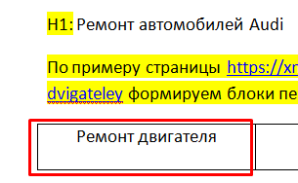

Переход со страницы <https://xn--80aabgltoxnm3a8e.xn--p1ai/uslugi/remont-dvigateley> через блок:

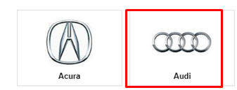

H1: Ремонт двигателя Audi

По примеру страницы родителя формируем превью - <https://prnt.sc/vijjli>:

|  |  |  |
| --- | --- | --- |
| A1 | A2 | A3 |

|  |  |  |
| --- | --- | --- |
| A4 | A5 | A6 |

|  |  |  |
| --- | --- | --- |
| A7 | A8 | S4 |

|  |  |  |
| --- | --- | --- |
| S5 | S6 | RS6 |

|  |  |  |
| --- | --- | --- |
| R8 | TT | Q3 |

|  |  |  |
| --- | --- | --- |
| Q5 | Q7 | 80 |



H2: Цены на ремонтные работы

С родительской страницы копируем всю таблицу:

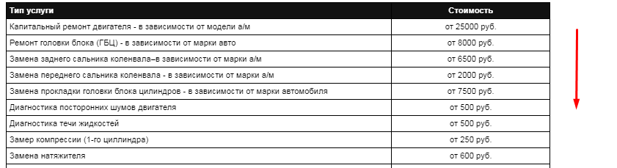

Оттуда же блок:

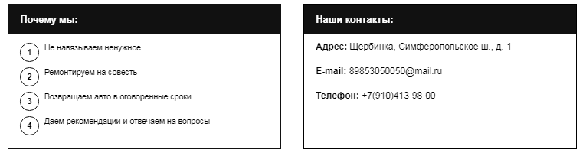

P style h2: Возможно Вам интересны другие марки

Со страницы родителя копируем все марки, кроме бмв (ссылки снимаем, если они есть):

